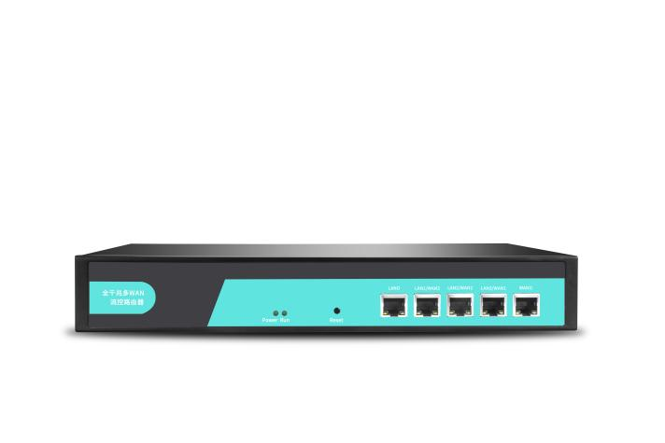
LBT-T300-GW100企业级多功能网关
LBT-T300-GW100是一款集AC管理器功能于一体的企业多功能无线网关，能同时管理32台 瘦AP，并支持100人以内同时上网。全千兆网络接口，支持WAN/LAN互转，多WAN接入，能够轻松完成多条宽带叠加。优良的策略带宽控制及丰富的用户行为管理功能，满足企业网络个性化设置需求。支持微信认证、一键认证、密码认证、短信认证、Web认证，自带广告营销的认证功能是商户广告吸粉神器。高性价比，是酒店行业、休闲娱乐、餐饮行业、百货行业等中小型WIFI网络解决方案必备产品。

产品特点

强大的设备总览概况
可实时查看设备系统状态、接口状态、接口实时流量、用户实时流量、连接实时流量，简单清晰的图形化界面，让您实时知晓设备工作状态。
强大的网络处理能力
MTK7621双核高性能880MHz工业级芯片，支持WAN/LAN互转，最大支持四条宽带叠加，可提供高达300M NAT处理速度。
强大的无线管理功能
支持管理32台 无线瘦AP，可实时查看AP工作状态及无线用户上网情况；统一部署配置及无线优化，大大简化网络管理员工作。
强大的优化能力及无缝漫游功能
支持无线负载均衡及用户带宽平均分配，提升用户体验，保障人少时多用，人多时好用；强大的无线漫游功能，让用户轻松实现AP间切换不掉线，无需重新连接，稳定上网。
强大的VLAN功能
- 支持无线VLAN功能，无需配合二层交换机，即可解决企业多SSID多VLAN多认证的烦恼；
- 支持端口VLAN功能，配合管理型交换机，可解决企业复杂网络的各种需求。

强大的MACVLAN功能
在线路支持多拨功能时，可通过MACVLAN完成一线多拨的功能。

强大的VPN功能
支持基于PPTP的VPN功能，方便处于不同物理地点的设备快速组成虚拟局域网，实现网络资源的共享。

强大的行为管理控制能力
以用户对象、时间范围为基础，通过应用控制策略，保障关键业务应用的带宽资源，限制非业务的带宽滥用，规范网络行为，充分发挥互联网的价值。

强大的云端管理能力
免费的云平台，让您实时远程控制设备，还可进行认证管理、广告管理、数据详情等业务管理；轻松关注微信公众号即可实现设备异常主动告警功能。

强大的广告营销功能
支持一键认证、密码认证、Web认证，通过云端广告认证自定义广告页面，轻松推送广告海报信息。

专业化的开发团队、与时俱进持续升级更新的应用特征协议库
专业化的开发团队让我们的产品系列做到实时更新维护，在使用中持续升级更新应用特征协议库，即使在不断更新中的非业务应用以及变换更新快的P2P应用中也能做到准确识别，实时监控。定期的应用协议更新，保证用户的投资能得到最大程度的保值增值，从而增加应用协议的识别数量，使得协议识别率保持在国内的一流程度。

永不停歇的产品功能更新及性能优化
秉持工匠精神的研发团队一直永不停歇的功能更新，简单、高效地满足各种网络环境需求；精雕细琢的性能优化，确保提供最优质的网络产品，提升用户体验。

产品技术规格
产品参数
硬件配置
型 号 | LBT-T300-GW100
主芯片 | 联发科MTK 7621高性能运营级芯片
主 频 | 880MHz
Memory | 256MB DDR RAM
Flash | 16MB
接 口 | 5*10/100/1000 Mbps自适应网络接口
按 钮 | 1*Reset 长按15秒恢复出厂设置
指 示 灯 | Run、Power、5*网络接口状态指示灯
电 源 | AC 100-240V～50/60Hz 小于12W
工作环境 | 温度：-20℃～+50℃（工作），-40℃ ～+70℃（储存）  湿度（非凝结）：5％～90％（工作），5％～95％（储存）
产品尺寸 | 295mm*180mm*44mm
产品重量 | 净重：1.2kg 毛重：1.8kg

软件特性
管理AP数 | 32个
带 机 量 | 100人以内
管理方式 | 中文WEB远程管理
状 态 | 系统状态/接口状态/接口历史流量/网络分析/DHCP列表/在线用户
网 络 | 接口模式自定义，支持LAN/WAN互转、PPTP、VLAN、MACVLAN  WAN：PPPOE/静态IP/动态获取/PPTP  LAN：端口隔离、基于端口的IP地址段配置、DHCP服务器  IP组/静态路由/端口映射/网络诊断/多WAN负载/静态IP分配
无线管理 | AP管理/Radio状态/WLAN配置/无线用户/防终端粘滞/无线优化/调试功能
用户认证 | 基于IP地址段的本地认证、云端认证、本地MAC地址白名单/IP地址白名单  本地认证：自动认证、Portal认证（web认证、微信认证）  云端认证：微信认证、一键上网、密码认证、短信认证、WEB认证，广告推送，  MAC地址白名单、MAC地址黑名单  WEB认证用户管理、云端账号绑定
应用控制 | 基于时间组、IP组用户行为控制  免控制IP/MAC列表、禁止上网IP/MAC列表  控制日志、行为管理规则库在线升级
流量控制 | 总出口带宽配置  基于IP地址段的共享上传、共享下载及单IP的单机上传、单机下载的带宽控制
系 统 | 时区时间配置、登录密码修改、备份/恢复 系统设置
系统更新 | 基于WEB浏览器本地更新、在线更新

